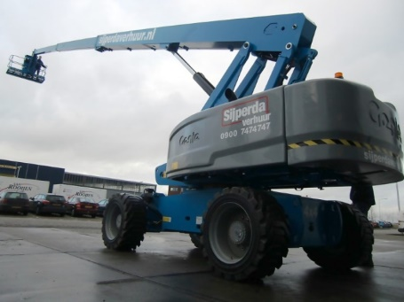



# Zelfrijdende telescoophoogwerker 28 mtr. werkhoogte (4WD diesel)

**Genie S85**

**Een hoogwerker met een grote terreinvaardigheid, ideaal voor constructiewerkzaamheden op grote hoogte.**  
  
- Eigen gewicht: 17.000 kg.  
- Maximale last: 227 kg.  
- Werkhoogte: 27,90 meter.  
- Platformhoogte: 25,90 meter.  
- Platformafmeting: (LxB) 2,44 x 0,91 meter.   
- Transportlengte: 12,37 meter.  
- Transporthoogte: 2,80 meter  
- Transportbreedte: 2,50 meter.  
- Maximale rijsnelheid: (langzaam/snel) 1,1 / 5,6 km/u.

- Te gebruiken op vlakke en onverharde ruwe ondergrond.  
- Buiten gebruik.  
- Voorzien van ruw terrein banden.  
- Voorzien van scheefstandbeveiliging.  
- Diesel aangedreven.  
  
**\* Specificaties kunnen per machine verschillen.**

